1.5. Географическое положение

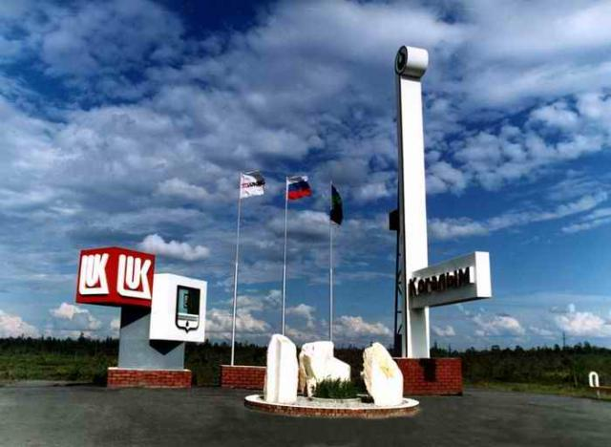
Город Когалым расположен в северо-восточной части Ханты-Мансийского автономного округа – Югры Тюменской области, граничит с Сургутским и Нижневартовским районами и находится на расстоянии около 800 км от города Тюмени, 320 км от города Ханты-Мансийска, 160 км от города Сургута (88 км по железной дороге), 230 км от города Нижневартовска.
Город окружного значения Когалым в соответствии с Законом Ханты-Мансийского автономного округа – Югры от 07.07.2004 №43-оз «Об административно-территориальном устройстве Ханты-Мансийского автономного округа – Югры и порядке его изменения» является административно-территориальной единицей Ханты-Мансийского автономного округа – Югры.
В состав городского округа входят город Когалым и посёлок Ортъягун, расположенный на расстоянии 20 км от северной промзоны. Территория городского округа имеет площадь 20 700 га и представляет слегка всхолмленную равнину, изрезанную протоками, озерами (озеро Михпаимлор и озеро Тончимлор), старицами, представляющими водную систему рек Ингу-Ягун и Кирилл-Высъягун.
Река Ингу-Ягун делит город на правобережную с капитальной застройкой 5-16 этажей и левобережную часть города. Левобережная часть города Когалыма сформирована вдоль железной дороги и представляет собой историческую часть города, поселок первой высадки строителей и нефтяников-первопроходцев. Вдоль железной дороги расположены территории производственного и коммунально-складского назначения. Жилые районы сформировались из исторических поселков: Пионерный, Фестивальный, Прибалтийских строителей. Районы разделены магистральной улицей, соединяющей их с правобережной центральной частью города Когалыма.
Внешние транспортные связи осуществляются с помощью воздушного, железнодорожного и автомобильного транспорта. Город Когалым расположен на участке Свердловской железной дороги Ульт-Ягун – Ноябрьск. Кроме того, городской округ имеет аэропорт, расположенный в южной части города, и развитую сеть автомобильных дорог, связывающих городской округ как с соседними муниципальными образованиями, так и с месторождениями нефти.

